Лабораторная работа №2
Тема: «Разработка модульной структуры проекта
(диаграммы модулей)»

Цель: научиться разрабатывать Windows Forms приложения в Visual Studio и разрабатывать в них несколько функциональных модулей.

Ход работы
Листинг кода DataBase.cs
using System.Data.SqlClient;

namespace SkladApp
{
class DataBase
{
SqlConnection sqlConnection = new SqlConnection(@"Data Source=IDEAPADS145\SQLEXPRESS;Initial Catalog=sklad;Integrated Security=True;Encrypt=False");

public void OpenConnection()
{
if (sqlConnection.State == System.Data.ConnectionState.Closed)
{
sqlConnection.Open();
}
}

public void CloseConnection()
{
if (sqlConnection.State == System.Data.ConnectionState.Open)
{
sqlConnection.Close();
}
}

public SqlConnection GetConnection()
{
return sqlConnection;
}
}
}

Листинг кода Sklad.cs
using System;
using System.Data;
using System.Data.SqlClient;
using System.IO;
using System.Linq;
using System.Text;
using System.Windows.Forms;
using Microsoft.VisualBasic;

namespace SkladApp
{
enum RowState
{
Modified,
ModifiedNew,
Deleted
}

public partial class Sklad : Form
{
DataBase dataBase = new DataBase();
static string filePath;
int index = 0;
Boolean isLoad = false;

public Sklad()
{
InitializeComponent();
}

private new void Update()
{
string query = String.Empty;

dataBase.OpenConnection();

for (int i = 0; i < dataGridViewProducts.Rows.Count; i++)
{
var rowState = (RowState)dataGridViewProducts.Rows[i].Cells[5].Value;
var id = Convert.ToInt32(dataGridViewProducts.Rows[i].Cells[0].Value);

switch (rowState)
{
case RowState.Deleted:
query = $"delete from products where id = {id}";
break;

case RowState.Modified:
var name = dataGridViewProducts.Rows[i].Cells[1].Value.ToString();

query = $"update products set name = '{name}' where id = {id}";
break;
}
}

SqlCommand command = new SqlCommand(query, dataBase.GetConnection());
command.ExecuteNonQuery();

dataBase.CloseConnection();
}

private void CreateColumns()
{
dataGridViewProducts.Columns.Add("id", "id");
dataGridViewProducts.Columns.Add("name", "Название");
dataGridViewProducts.Columns.Add("stillage", "Стеллаж");
dataGridViewProducts.Columns.Add("cell", "Ячейка");
dataGridViewProducts.Columns.Add("quantity", "Количество");
dataGridViewProducts.Columns.Add("IsNew", String.Empty);
}

private void ReadSingleRow(DataGridView dgv, IDataRecord record)
{
dgv.Rows.Add(record.GetInt32(0), record.GetString(1), record.GetInt32(2), record.GetInt32(3), record.GetInt32(4), RowState.ModifiedNew);
}

private void RefreshDataGrid(DataGridView dgv)
{
dgv.Rows.Clear();

string query = $"select * from products";

SqlCommand command = new SqlCommand(query, dataBase.GetConnection());

dataBase.OpenConnection();

SqlDataReader reader = command.ExecuteReader();

while (reader.Read())
{
ReadSingleRow(dgv, reader);
}
reader.Close();
}

private void RefreshFields()
{
index = comboBoxProductName.SelectedIndex;
dataGridViewProducts.ClearSelection();
dataGridViewProducts.Rows[index].Selected = true;

DataGridViewRow row = dataGridViewProducts.Rows[index];

numericUpDownStellazhNum.Value = Convert.ToInt32(row.Cells[2].Value);
numericUpDownCellNum.Value = Convert.ToInt32(row.Cells[3].Value);
numericUpDownQuantity.Value = Convert.ToInt32(row.Cells[4].Value);
}

private void RefreshComboBoxProductName()
{
comboBoxProductName.DataSource = null;

SqlDataAdapter adapter = new SqlDataAdapter();
DataTable table = new DataTable();

string query = "select name from products";

SqlCommand command = new SqlCommand(query, dataBase.GetConnection());

adapter.SelectCommand = command;
adapter.Fill(table);

comboBoxProductName.DataSource = table;
comboBoxProductName.DisplayMember = "name";
comboBoxProductName.SelectedIndex = 0;
}

private void Sklad_Load(object sender, EventArgs e)
{
RefreshComboBoxProductName();
CreateColumns();
RefreshDataGrid(dataGridViewProducts);
RefreshFields();
isLoad = true;
}

private void comboBoxProductName_SelectedIndexChanged(object sender, EventArgs e)
{
if (isLoad == true && comboBoxProductName.SelectedIndex != -1)
{
RefreshFields();
}
}

private void buttonAddToTable_Click(object sender, EventArgs e)
{
var name = comboBoxProductName.Text;
var stillage = numericUpDownStellazhNum.Value;
var cell = numericUpDownCellNum.Value;
var quantity = numericUpDownQuantity.Value;

string query = $"insert into products (name, stillage, cell, quantity) values ('{name}', '{stillage}', '{cell}', '{quantity}')";

SqlCommand command = new SqlCommand(query, dataBase.GetConnection());
command.ExecuteNonQuery();

MessageBox.Show("Запись создана успешно.", "Успешно", MessageBoxButtons.OK, MessageBoxIcon.Information);

RefreshComboBoxProductName();
RefreshDataGrid(dataGridViewProducts);
RefreshFields();
}

private void SearchByName(DataGridView dgv)
{
dgv.Rows.Clear();

string query = $"select * from products where name like '%" + textBoxNameForSearch.Text + "%'";

SqlCommand command = new SqlCommand(query, dataBase.GetConnection());

dataBase.OpenConnection();

SqlDataReader reader = command.ExecuteReader();

while (reader.Read())
{
ReadSingleRow(dgv, reader);
}
reader.Close();
}

private void SearchByCoords(DataGridView dgv)
{
dgv.Rows.Clear();

string query = String.Empty;

if (numericUpDownStellazh.Value == 0 && numericUpDownCell.Value == 0)
{
query = $"select * from products";
} else
{
query = $"select * from products where stillage like '%" + numericUpDownStellazh.Value + "%' and cell like '%" + numericUpDownCell.Value + "%'";
}

SqlCommand command = new SqlCommand(query, dataBase.GetConnection());

dataBase.OpenConnection();

SqlDataReader reader = command.ExecuteReader();

while (reader.Read())
{
ReadSingleRow(dgv, reader);
}
reader.Close();
}

private void buttonSearchByName_Click(object sender, EventArgs e)
{
SearchByName(dataGridViewProducts);
}

private void DeleteRow()
{
dataGridViewProducts.Rows[index].Visible = false;

dataGridViewProducts.Rows[index].Cells[5].Value = RowState.Deleted;
}

private void buttonDeleteSelected_Click(object sender, EventArgs e)
{
DeleteRow();
Update();

RefreshComboBoxProductName();
RefreshDataGrid(dataGridViewProducts);
RefreshFields();
}

private void ChangeName()
{
DataGridViewRow row = dataGridViewProducts.Rows[index];

var name = textBoxNewName.Text;

row.Cells[1].Value = name;
row.Cells[5].Value = RowState.Modified;
}

private void buttonAddNewName_Click(object sender, EventArgs e)
{
ChangeName();
Update();

RefreshComboBoxProductName();
RefreshDataGrid(dataGridViewProducts);
RefreshFields();
}

private void buttonSearchByCoords_Click(object sender, EventArgs e)
{
SearchByCoords(dataGridViewProducts);
}

private void SaveDataGridViewToCsv(DataGridView dgv, string filePath)
{
StringBuilder sb = new StringBuilder();

// Заголовки
string[] headers = dgv.Columns.Cast<DataGridViewColumn>()
.Select(col => col.HeaderText)
.ToArray();
sb.AppendLine(string.Join(";", headers));

// Строки
foreach (DataGridViewRow row in dgv.Rows)
{
if (!row.IsNewRow)
{
string[] cells = row.Cells.Cast<DataGridViewCell>()
.Select(c => c.Value?.ToString() ?? "")
.ToArray();
sb.AppendLine(string.Join(";", cells));
}
}

File.WriteAllText(filePath, sb.ToString(), Encoding.UTF8);
}

private void LoadCsvToDataGridView(DataGridView dgv, string filePath)
{
// Проверяем, существует ли файл
if (!File.Exists(filePath))
{
MessageBox.Show($"Файл \"{filePath}\" не найден.", "Ошибка", MessageBoxButtons.OK, MessageBoxIcon.Error);
return;
}

// Очищаем текущие строки
dgv.Rows.Clear();

var lines = File.ReadAllLines(filePath, Encoding.UTF8);
if (lines.Length <= 1)
{
MessageBox.Show("Файл пустой или не содержит данных.", "Информация", MessageBoxButtons.OK, MessageBoxIcon.Information);
return;
}

// Пропускаем заголовок (первая строка)
for (int i = 1; i < lines.Length; i++)
{
string[] values = lines[i].Split(';');

// Проверяем, чтобы количество колонок совпадало
if (values.Length == dgv.Columns.Count)
{
dgv.Rows.Add(values);
}
else
{
MessageBox.Show($"Ошибка загрузки строки {i}: количество столбцов не совпадает.",
"Ошибка данных", MessageBoxButtons.OK, MessageBoxIcon.Warning);
}
}
}

private void SaveDataGridViewToDatabase(DataGridView dgv)
{
string deleteQuery = "delete from products";

SqlCommand command = new SqlCommand(deleteQuery, dataBase.GetConnection());
command.ExecuteNonQuery();

foreach (DataGridViewRow row in dgv.Rows)
{
if (!row.IsNewRow)
{
string insertQuery = @"INSERT INTO Products (name, stillage, cell, quantity)
VALUES (@name, @stillage, @cell, @quantity)";

using (SqlCommand cmd = new SqlCommand(insertQuery, dataBase.GetConnection()))
{
cmd.Parameters.AddWithValue("@name", row.Cells["name"].Value ?? DBNull.Value);
cmd.Parameters.AddWithValue("@stillage", row.Cells["stillage"].Value ?? DBNull.Value);
cmd.Parameters.AddWithValue("@cell", row.Cells["cell"].Value ?? DBNull.Value);
cmd.Parameters.AddWithValue("@quantity", row.Cells["quantity"].Value ?? DBNull.Value);

cmd.ExecuteNonQuery();
}
}
}
}

private void buttonSaveAs_Click(object sender, EventArgs e)
{
string input = Interaction.InputBox("Введите название файла", "Сохранить как", "sklad.csv");

if (input == string.Empty)
{
MessageBox.Show($"Таблица была не сохранена", "Предупреждение", MessageBoxButtons.OK, MessageBoxIcon.Warning);
}
else
{
SaveDataGridViewToCsv(dataGridViewProducts, input);
MessageBox.Show($"Таблица была успешно сохранена в {input}", "Успешно", MessageBoxButtons.OK, MessageBoxIcon.Information);
}
}

private void buttonOpen_Click(object sender, EventArgs e)
{
string input = Interaction.InputBox("Введите название файла", "Сохранить как", "sklad.csv");

if (input == string.Empty)
{
MessageBox.Show($"Данные не были загружены из файла", "Предупреждение", MessageBoxButtons.OK, MessageBoxIcon.Warning);
}
else
{
LoadCsvToDataGridView(dataGridViewProducts, input);
SaveDataGridViewToDatabase(dataGridViewProducts);
MessageBox.Show("Данные успешно загружены из файла и внесены в БД.", "Загрузка завершена", MessageBoxButtons.OK, MessageBoxIcon.Information);
RefreshComboBoxProductName();
RefreshFields();
}
}
}
}

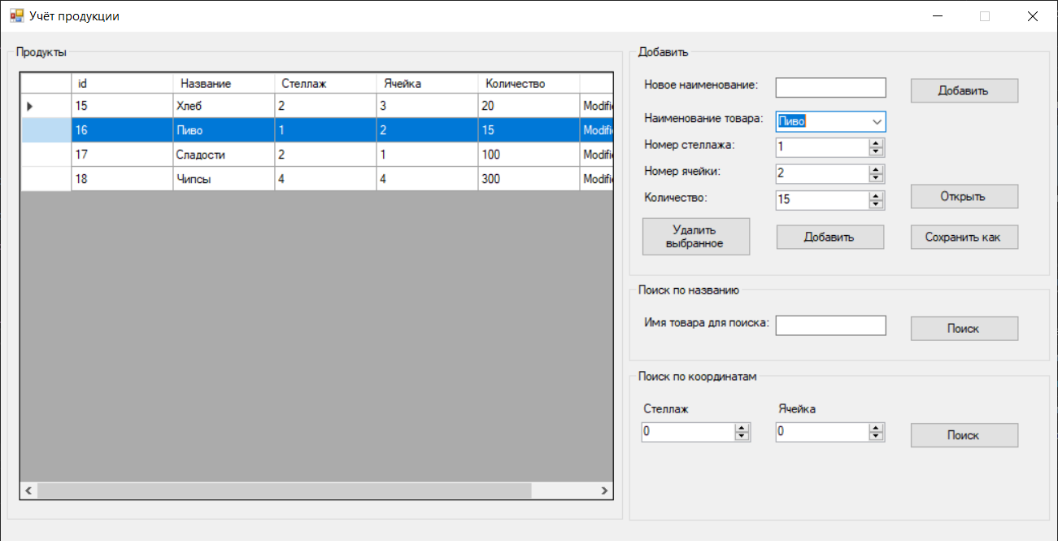
Рис. 1 — Результат работы

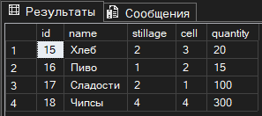
Рис. 2 — Таблица в SQL

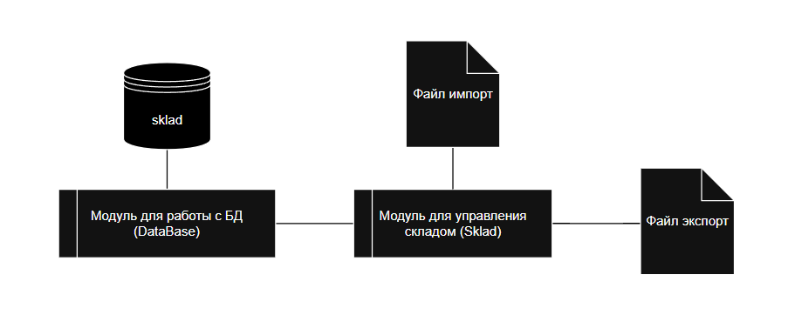
Рис. 3 — Диаграмма модулей реализованного приложения

Вывод: в ходе выполнения практической работы я научился разрабатывать Windows Forms приложения в Visual Studio и разрабатывать в них несколько функциональных модулей.

